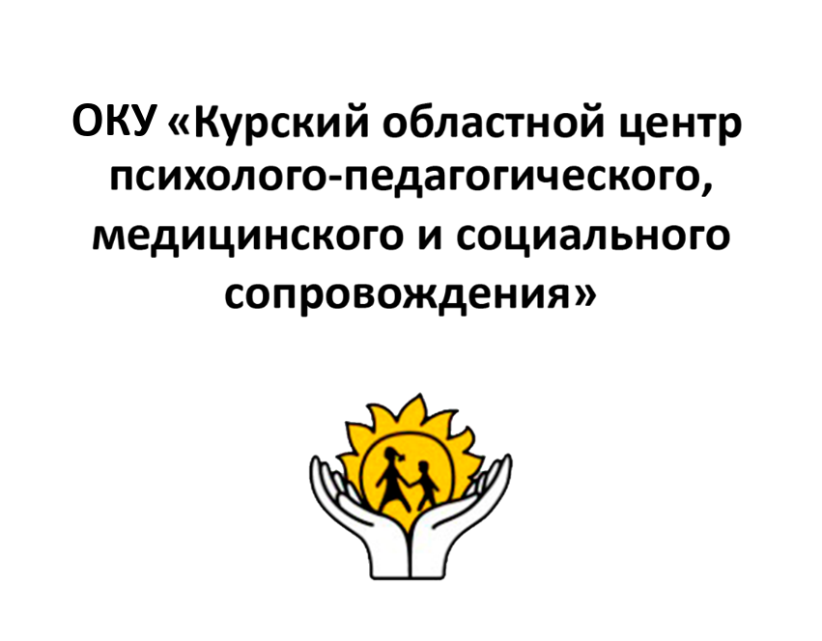

**Составитель:** врач ЛФК

**Бабаян Лаура Лаврентьевна**

305000, г. Курск, ул. Кирова 7.

Телефон: (4712) 51-14-75;

305040, г. Курск, ул. Дружбы 5.

Телефон: (4712) 57-20-85, 57-20-86.

Сайт: [pmckursk.ru](http://pmckursk.ru/)

Адрес электронной почты:

[pmc-kursk@yandex.ru](mailto:pmc-kursk@yandex.ru)

Примерно один ребенок из тысячи рождается с синдромом Дауна.

Практически всем детям с синдромом Дауна в той или иной степени присущи определенные особенности.

С возрастом дети с синдромом Дауна отстают по показателям как двигательного, так и интеллектуального развития.

Двигательное развитие имеет определенные особенности:

* сниженный мышечный тонус, т.е. способность мышц сохранять положение тела в статике и динамике;
* недостаточная стабилизация положения суставов, которая связана с неадекватным взаимным сокращением мышц;
* повышенная подвижность суставов, в связи с чрезмерно пластичными связками;
* сниженное сенсорное подкрепление позы и движений;
* ослабленные реакции равновесия.

С точки зрения развития деятельности ребенка, эти особенности значительно влияют на движения, например: дети долго учатся ходить, часто падают, задевают предметы вокруг себя, медленнее осваивают новые движения требующие вертикализации тела.

**Как помочь детям стать выносливее и улучшить координацию движений?**

Дети синдромом Дауна очень любят повторять увиденные действия, поэтому начнем самых простых упражнений. В случае, когда ребенок не может самостоятельно выполнить комплекс упражнений, на помощь приходят родители.

**УПРАЖНЕНИЯ ДЛЯ ДЕТЕЙ СИНДРОМОМ ДАУНА**

**Часть 1**

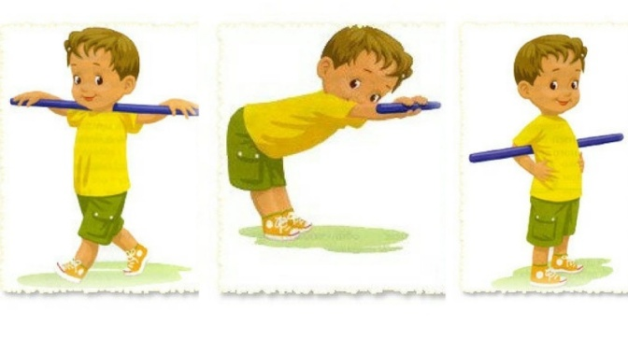

Курск 2025

**Наклоны** Возвращаемся в исходное положение и выполняем наклон вперед, пытаемся руками дотянуться до пола и вернуться в исходное положение. Упражнение повторяем 3-4 раза.

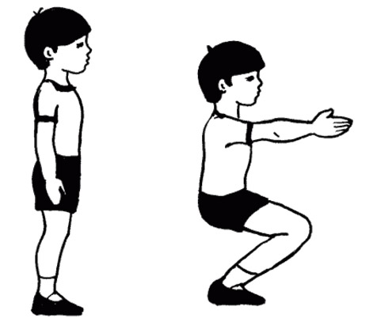 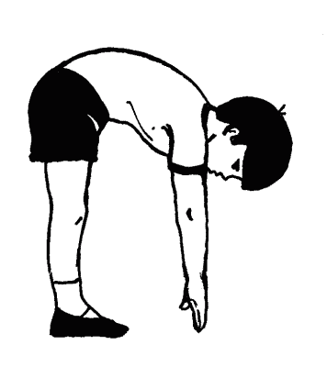

Упражнения можно выполнять с гимнастическими предметами.   
Использовать гимнастические палки, мяч, обруч.

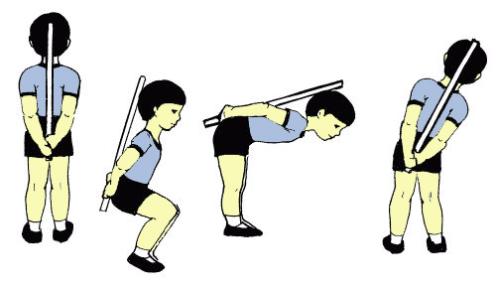

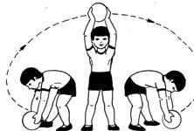

Возвращаемся в исходное положение.

**Упражнения для рук:** Ноги на уровне плеч, замыкаем руки на уровне затылка и выполняем упражнение: на счет раз-два - руки в стороны, затем вверх и снова в исходное положение.  
Упражнение повторяем 3 - 4 раза.

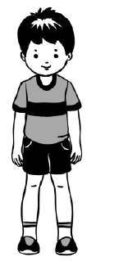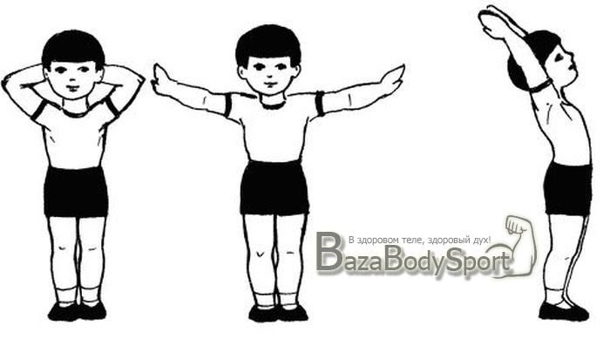

**Повороты:** И.П. – стоя. Выполняем повороты влево, вправо. Ноги на уровне плеч, замыкаем руки на уровне затылка и выполняем упражнение: на счет раз, два - повороты влево и возвращаемся в основную стойку, затем вправо и снова возвращаемся в исходное положение. Упражнения можно выполнить также, меняя положение рук. Повторяем упражнения (3-4 раза)

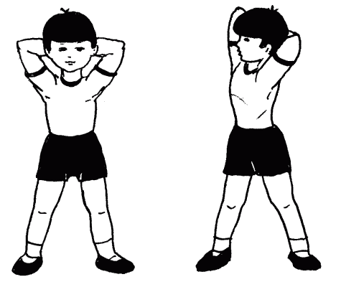 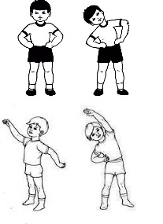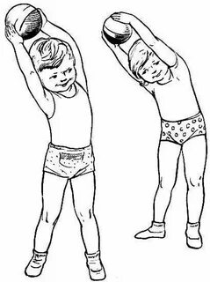

**Упражнения**

**на укрепление мышечного корпуса.**

Правильная стойка, ходьба-естественный вид движения, требует сохранять равновесие и координировать движения отдельных частей тела**.**  **Стойка:** Принять правильное исходное положение – стоя. Ноги на ширине плеч. Стараемся правильно удержать спину. Колени выпрямлены, живот подтянут, плечи опущены и отведены назад.



**Ходьба на месте:** Формируем навык устойчивой и координированной ходьбы. Шаг на месте с подъемом ноги попеременно без бокового раскачивания на счет раз-два, раз-два, повторяем 3-4р.

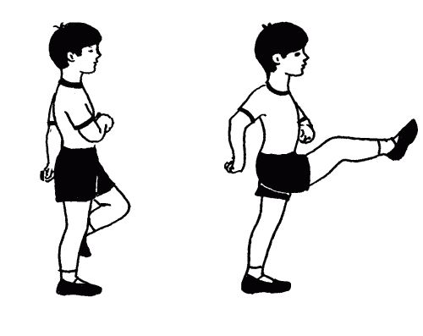

**Приседания:** Выполняем приседание с вытянутыми руками вперед. Упражнение повторяем 3-4р.

